中国取向硅钢周刊
（2012年8月第4期）
本周导读
本周国内取向硅钢市场稳中略降，仍处于弱势平稳格局。本周市场资源量较上周进一步减少，与贸易商连续减订有关。另外钢厂资源投放也有所收紧。商家心态平稳，期待钢厂出台4季度“合适”的盘价。总体成交状况一般。
最新数据统计，7月份进口取向硅钢20522.69吨，环比增加13.66%。同比减少28.88%。出口取向硅钢4028.41吨，环比减少15.94%，同比增加189.09%。由于7月份处于3季度之首，进口资源集中到货较多。8月份进口量可能呈下降趋势。但从另一方面来看，部分进口资源价格已经到1600美元/吨，较2季度进一步下滑。
从需求上看，7月份全国变压器产量为1.27亿千伏安，同比增长7.49%。1-7月份产量为8.04亿千伏安，同比增长2.1%。单月增幅较大，前7月增幅有限。目前来看，变压器厂需求仍不理想，有待后续发力。

目 录
●宏观新闻摘要
●本周取向硅钢稳中略降
●取向硅钢短期内稳多跌少
●铜价暂维持震荡格局的可能性较大
●上海政府与国网签署协议 智能电网产业规模达到500亿元左右

硅钢报告

国内硅钢市场需求调研报告

《取向专刊》

《硅钢周刊》

《2012年7月原材料运营报告》

《2012年6月硅钢进口报告》
火爆订购中

敬请在我网及数据库中查询所需信息，并希望您多提宝贵意见！

取向硅钢部分牌号8.20—8.24涨跌
牌号 | 产地 | 市场均价 | 涨跌 | 到厂优  惠价 | 注备
B30P120 | 宝钢 | 14600 | -200 | 14600 | --
B27P100 | 宝钢 | 16400 | -- | 16500 | 正品
30Q130 | 武钢 | 14400 | -100 | 14500 | --
30Q120 | 武钢 | 14700 | -100 | 14700 | --
3409 | 俄新钢 | 14800 | -100 | 14800 | 货少
3408 | 俄新钢 | 14500 | -100 | 14500 | --
30PH105 | 浦项 | 16300 | -100 | 16400 | 量少
30GH105 | 武钢 | 15600 | -300 | 15700 | --
30Z140 | 新日铁 | 14400 | -100 | 14500 | 部分更低
30AQ140 | 鞍钢 | 14000 | -- | 14000 | --
说明：本价格表只代表部分中低档次取向硅钢牌号，成交价格采用全国均价取样，和部分厂家实际成交价略有出入。

联系热线：
010-58303314
010-58303382
010-58303375

分析师 王英广 刘晓丹

一、宏观新闻摘要
政策：节能减排“十二五”规划，明确“十二五”期间实现节约能源6.7亿吨标准煤等节能减排指标，淘汰小火电2000万千瓦，关注火电投资建设下行过快的问题，保持合理的火电建设规模。
金融 ：24日人民币对美元汇率中间价报6.3305 涨9基点。
产业：发电企业电量继续疲弱。在今天公布半年报的五家沪市上市电力企业中，有三家发电业务的营业收入出现下滑，只有申能股份和国投电力分别取得14.21%和1.72%的小幅增长。
数据：天威保变囊括国网四批全部750kV变压器。为日月山750kV变电站二期扩建工程全部3台700MVA/750kV超高压变压器。
二、本周取向硅钢稳中略降（图：30Q120，武汉）
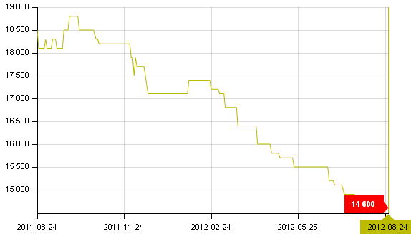
三、取向硅钢短期内稳多跌少
从目前市场运行状况看，国内主导钢厂都对9月份价格保持平稳策略，将对市场起到一定平稳作用。而钢贸商也保持最低库存水平，谨慎操作。需求上短期难有改观，钢厂未减产也未增产。可以预见取向硅钢市场仍处于阶段性弱势平衡。但不排除钢厂出台10月份即本年最后一季首月价向下调整可能。综合来看，短期内稳多跌少。
四、 铜价暂维持震荡格局的可能性较大 （图：长江有色金属现货）
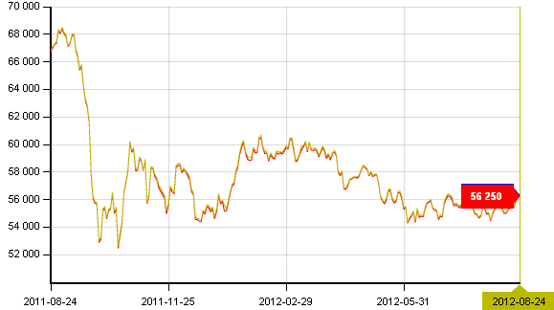
宏观消息面，美联储公布的8月初货币政策决议纪要显示，暗示美联储推出进一步宽松政策的可能性增大。另欧债危机和美国财政悬崖使美国经济面临下滑风险，会上除了讨论量化宽松政策工具外，还提及延长超低利率期现、降低超额准备金率及贷款融资等政策工具。
供需面，7月中国未锻造铜及铜材进口量环比增加5.9%，至36.65万吨。13日统计局数据显示，7月国内精铜产量为48.3万吨，环比减少6.8%。月国内精炼铜产量的减少。尽管只是一个单月数据，但结合重要下游的企业开工率来看，产量减少的局面可能会在未来几个月延续。自4月初国内铜价告别60000元/吨以来，行情一直在下跌和弱势震荡中切换。由于期间国内外铜价价差不断拉大，有国内冶炼企业表示将会部分企业库存出口至LME，以追求更高的利润。因此，7月国内精炼铜的产量减少不能看作是偶然事件，其中存在着冶炼商主动以减产支撑铜价的可能，但需要指出的是，这一做法的实际效果存在着滞后性。目前宏观背景及市场表现来看，铜价暂维持震荡格局的可能性较大。
五、行业要闻
1、上海政府与国网签署协议 智能电网产业规模达到500亿元左右
近日，上海市政府与国家电网公司正式签订《智能电网建设战略合作协议》。根据协议，双方将在加快国家电网公司上海智能电网研究与发展中心建设、加快电动汽车充电设施建设、推动电力光纤设施建设服务三网融合发展、推动钠硫电池产业化、进一步扩大和完善智能电网示范应用等5个方面开展深度合作。
上海将重点发展新能源接入与控制、电力电子应用及核心器件、智能变电站系统及智能设备、电力储能、智能配电网与智能用户端、高温超导等5个方面的产业和技术。到2012年，力争培育3～5家智能电网行业龙头企业，形成有竞争力的智能电网产业集群，产业规模达到500亿元左右。
2、中国西电中报发布 上半年净亏1.7亿
报告期内，公司实现营业收入53.78亿元，与去年同期相比增长了5.79%。不过，营业利润为、利润总额、净利润，归属母公司净利润全部为净亏损，其中净利润亏损1.7亿元，同比下降1286.25%。此外，中国西电下属的四家大型子公司西电西变、西开有限、西电西容以及西电西瓷的利润均出现大幅亏损，总亏损额达1.89亿元。
对净利润与上年度相比发生重大变化的原因，中国西电解释为：“输变电市场需求放缓，行业产能严重过剩，价格竞争异常激烈，主要原材料价格波动，产品毛利率大幅降低的基本经营环境没有实质性变化。”
不过，一位不愿透露姓名的电力行业人士则认为，中国西电连续不断地出现亏损是难以理解的。“虽然市场大环境有所恶化，但中国西电的竞争对手并没有出现净亏损。像特变电工的业绩也出现下滑，但并不是亏损，另外天威保变的变压器业务也是赚钱的，亏损的是新能源业务，因此中国西电的巨亏是无法解释的。”
声 明
硅钢事业部是从事硅钢行情资讯服务的专业团队，取向硅钢专刊产品是以周为周期形成的资讯产品，不能将其视之为规范的研究报告或结论。鉴于信息科学的基本属性，更不能将其视为等同于媒体的新闻传播。有关问题的来源、讨论或争议，请电话咨询中华商务网。本资讯信息属于原创或加工，中华商务网版权所有，任何单位和个人未经许可，不得私自转载，如需要联系硅钢事业部。

